附件1：
2018国际针灸学术大会、第四届针灸治未病高峰论坛暨中国针灸学会针灸治未病专业委员会学术年会

会务费发票登记表
序号 | 姓 名 | 缴费金额（元） | 发 票 抬 头 | 备 注
 |  |  |  | 开增值税发票请提供：单位名称、税务识别码、地址及电话、开户行及账号
1
2
3
4
5
6
7
8
9

附件2：

2018国际针灸学术大会、第四届针灸治未病高峰论坛暨
中国针灸学会针灸治未病专业委员会学术年会

参会回执单
姓 名
性 别
单 位
通讯地址
联系方式
邮 箱
交通信息
住 宿 | 单间□ 标间□

请参加会议的代表务必填好上述信息，于2018年11月01日之前将回执发给会务组邮箱zjzwbzwh@126.com ，以便安排会议食宿。

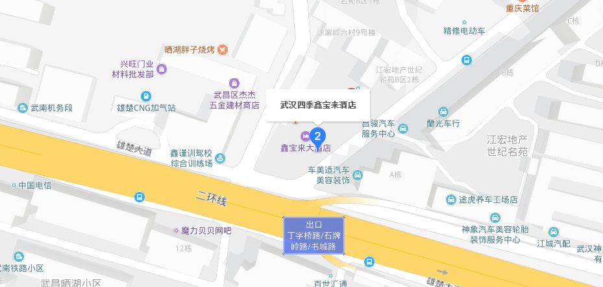
附件3： 武汉四季鑫宝来酒店地理位置和交通路线

（1）武汉火车站--四季鑫宝来酒店 （2）武昌火车站--四季鑫宝来酒店
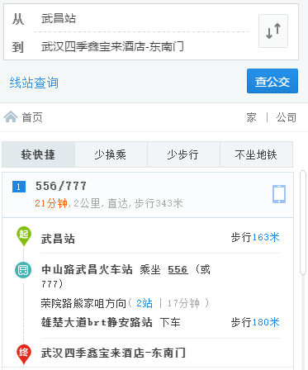
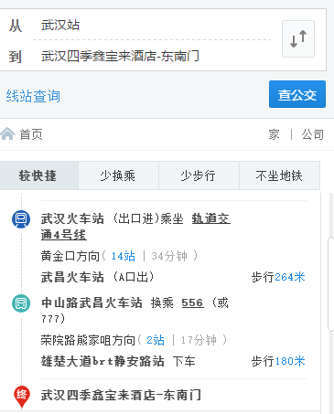

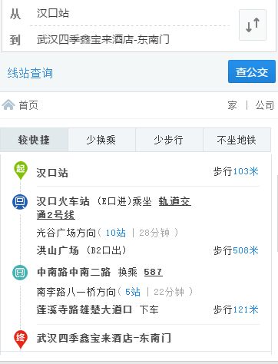
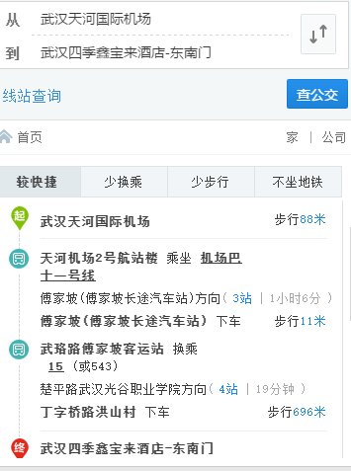
（3）汉口火车站--四季鑫宝来酒店 （4）武汉天河

